**EHW(Endless Heroic Way) ТЗ**

* Endless Heroic Way - аббревиатура EHW. Проект для яндекс лицея учеников второго года обучения: Чекашева Александра, Кайманова Константина, Талдина Матвея.
* EHW - игра в жанре РПГ, создана наподобие классических рпг игр и наследует их концепцию и геймплей.
* Задачи проекта:

1. Создать лор и идею проекта.
2. Реализовать заданную концепцию в рамках языка Python, его библиотек, а также сторонних ресурсов: баз данных, графических редакторов.
3. Выполнить проект по заданной теме в заданный промежуток времени.

* Игра выполнена в 2D, вид сбоку
* Синглплеер, возможно создание пользовательских уровней.
* Целевые платформы: ПК.
* Геймплей:

Пользователя встречает главное меню, на котором располагаются различные кнопки: Начать игру, Настройки, Редактор уровней(Пункт может быть изменен и/или переделан в процессе разработки проекта). Нажав на кнопку Настройки пользователь сможет установить параметры своей игры, нажав на кнопку Начать игру пользователь запустит сам игровой процесс, нажав на кнопку Редактор уровней пользователь перейдет к созданию локации для дальнейшего использования ее в качестве игровой. Пользователь сможет Задавать позиции объектов, вражеских существ, своего персонажа. О игровом процессе: Перед пользователем будет представлено окно выбора класса(классы как в классических играх жанра РПГ - воин, маг, лучник. У каждого класса будут свои характеристики, которые будут зависеть от типа атаки и набора способностей каждого класса. Всего характеристик 3 - здоровье, сила, защита. Как и способностей, для каждого класса способности будут индивидуальны(но схожи по действию). Выбрав класс, игрок попадает непосредственно в подземелье(главное игровое пространство проекта). Подземелье делится на комнаты, комнаты, в свою очередь, будут отличаться друг от друга ландшафтом, текстурами, врагами, препятствиями(Высказывание может изменяться по мере разработки проекта). В каждом подземелье набор комнат разный, как и их количество. Количество врагов в комнатах увеличивается, по мере прохождения подземелья. О врагах: Под врагами подразумеваются сущности, противостоящие игроку, наносящие ему урон. Враги будут разных типов и будут иметь разные типы атак(дальний бой или ближний бой), а также разные текстуры и разный(но схожий) набор характеристик. В процессе прохождения игрок сражается с врагами, нанося им урон базовыми атаками и способностями(враги ему отвечают). Нельзя пройти в следующую комнату, не зачистив предыдущую. В конце каждого подземелья игрока ожидает босс - особый враг, имеющий значительно большее количество здоровья и оба типа атаки. Зачистив босса, игрок побеждает и получает очки за прохождение(очки зависят от времени прохождения и конечного здоровья игрока). После завершения игры, игрок попадает в главное меню и может сыграть снова.

* Техническая реализация функций проекта:

Весь проект будет написан на языке python, в основном на библиотеке pygame, а также используя другие библиотеки - random, os, sys. Главное меню будет реализовано в виде объекта surface, кнопки на нем будут реализованы спрайтами. Монстры, игрок, препятствия также будут спрайтами, имеющими свой собственный класс и функционал(см. геймплей). Босс будет иметь отдельный класс. Комнаты и описание врагов будут храниться в БД и импортироваться в программу. Количество врагов будет определяться специальной переменной. Каждый класс Героя будет иметь свой собственный класс, способности для которого будут храниться в БД.

* Графика проекта:

Графика будет растровой, пиксельной. Каждая комната враг и герой будут иметь свою анимацию и текстуры(текстуры комнат могут повторяться). Возможно, будет продумана анимация ходьбы и состояния покоя. Способности также не будут представлять собой простейшие геометрические объекты определенного цвета. Анимация способностей будет не очень детальной.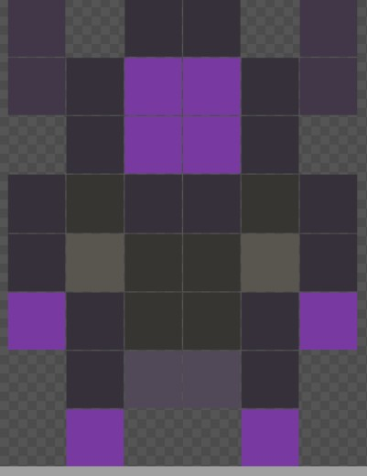

(Предполагаемая текстура врага)